Учреждение образования

«БЕЛОРУССКИЙ ГОСУДАРСТВЕННЫЙ ТЕХНОЛОГИЧЕСКИЙ УНИВЕРСИТЕТ»

Лабораторная работная работа №4

по предмету

«Распределенные и облачные технологии»

Студент: Фамилия И. О.

ФИТ 4 курс 6 группа

Минск 2024

**Развертывание ПО облачной инфраструктуры OpenNebula на узлах облака**

1. Установка и настройка ПО OpenNebula 5.10 на главном узле работающем под ОС CentOS 7.

Необходимо установить новый путь до хранилища во всех файлах repo с помощью команд:

|  |
| --- |
| sed -i s/mirror.centos.org/vault.centos.org/g /etc/yum.repos.d/*.repo  sed -i s/^#.*baseurl=http/baseurl=http/g /etc/yum.repos.d/*.repo  sed -i s/^mirrorlist=http/*#mirrorlist=http/g /etc/yum.repos.d/*.repo* |

Листинг 1.1 – Команды для установки хранилища

После этого нужно установить следующие репозитории:  
 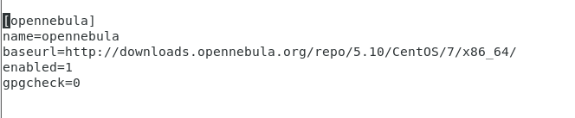

Рисунок 1.1 – Файл opennebula.repo

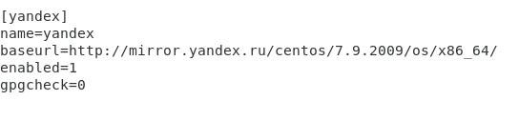

Рисунок 1.2 – Файл yandex.repo

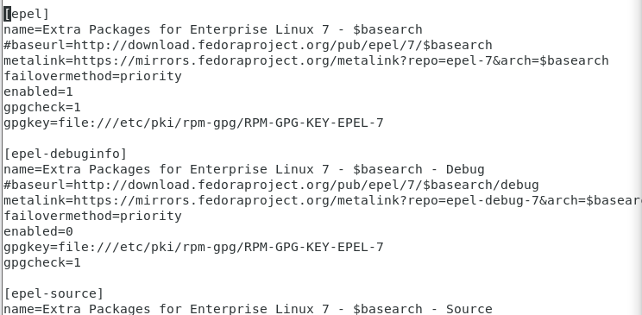

Рисунок 1.3 – Файл epel.repo

Установка OpenNebula Front-End:

|  |
| --- |
| yum install opennebula-server opennebula-sunstone opennebula-ruby opennebula-gate opennebula-flow |

Листинг 1.2 – Команда установки OpenNebula Front-End

Проверка работоспособности OpenNebula:

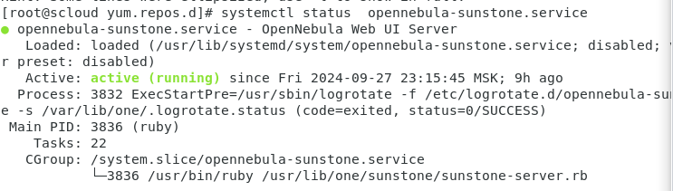

Рисунок 1.4 – Процесс opennebula-sunstone

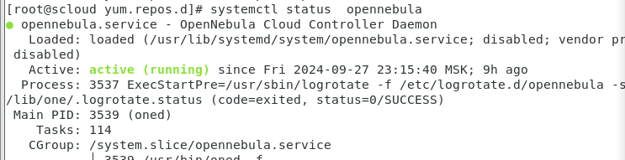

Рисунок 1.5 – Процесс opennebula

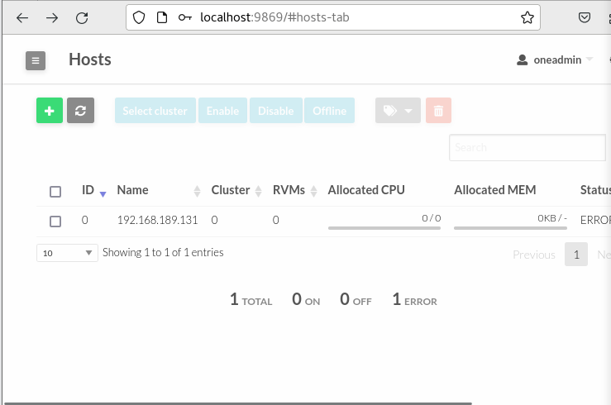

Рисунок 1.5 – GUI OpenNebula

**2. Установка и настройка ПО OpenNebula на рабочем узле (сервере виртуализации) под ОС CentOS 7.**

Включение виртуализации на узле виртуализации

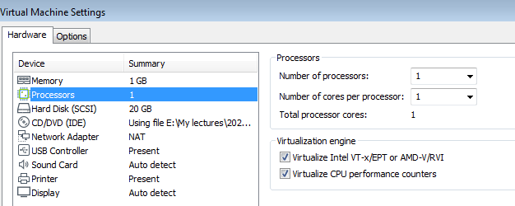

Рисунок 2.1 – Настройка узла виртуализации

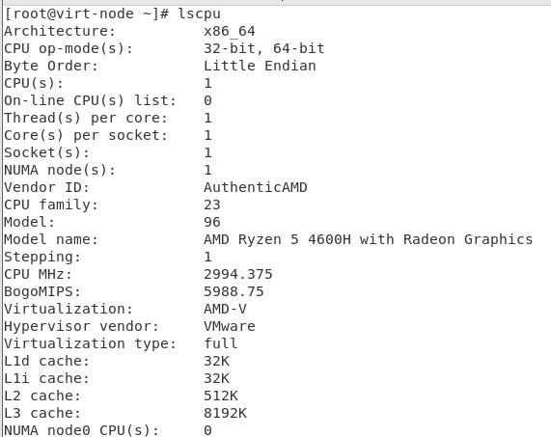

Рисунок 2.2 – Проверка настройки узла виртуализации

|  |
| --- |
| sudo yum install centos-release-qemu-ev |

Листинг 2.1 – Команда установки OpenNebula KVM

**Выводы**

1. Сервисы OpenNebula (opennebula.service и opennebula-sunstone.service) на управляющем узле работают нормально.

2. ПО OpenNebula установлено на узле виртуализации.

3. После перезагрузки системы сервисы OpenNebula на управляющем узле не стартуют. Настройку их запуска при загрузке системы выполним позже.

Развернуто ПО управления облаком OpenNebula, на управляющем узле под LinuxСentOS 7. Выполнены необходимые настройки. Проведена проверка работоспособности развернутых элементов облака OpenNebula 5.10. на управляющем узле. Развернуто ПО управления облаком OpenNebula, на узле виртуализации под LinuxСentOS 7.